Entendimento do problema
o problema sugerido é de classificação do dataset fashion mnist. Este dataset possui imagens 28x28 em preto e branco de uma de 10 tipos de roupas. O sistema deve ser capaz de receber essa entrada e dizer o tipo da roupa.
Sendo assim, o sistema tem como entrada todos os 784 pixels da imagem e deve retornar probabilidade 1 da imagem escolhida ser o tipo de roupa correto e 0 para os tipos incorretos.
O dataset foi dividido automaticamente em treino e teste ao ser carregado pelo keras, após isso, o dataset de treino foi dividido em 80% treino e 20% validação. Teste, treino e validação possuem, respectivamente, 10000, 48000 e 12000 imagens para prática. os rótulos possíveis para as roupas são: ['T-shirt/top', 'Trouser', 'Pullover', 'Dress', 'Coat', 'Sandal', 'Shirt', 'Sneaker', 'Bag', 'Ankle boot'].
recorte do dataset com rótulos:
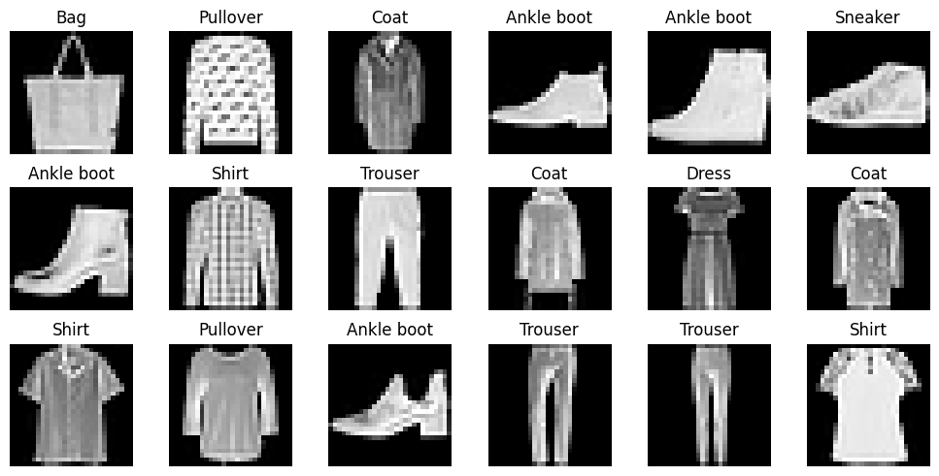
O experimento possui algumas funções gerais utilizadas em todas as questões, sendo elas função de criar modelo com tensorflow, função para gerar seeds de treino aleatórias e funções de gerenciamento de checkpoints, para a permanência e backup de resultados.
O relatório é dividido em questões. a cada questão, um aspecto do sistema é testado e os melhores resultados são implementados no modelo para as próximas questões

QUESTÃO 1: Exploração Inicial e Análise de Estabilidade

a. Descrição da Configuração Experimental
Esta configuração foi estabelescida inicialmente para testes iniciais e entender como o sistema funciona

Arquitetura da Rede
A arquitetura implementada consiste em uma rede neural feedforward totalmente conectada (Sequential) com a seguinte estrutura:
- Camada de Entrada: 784 neurônios (correspondentes à matriz de pixels 28×28 das imagens do Fashion-MNIST);
- Camada de Achatamento (Flatten): Transforma a entrada bidimensional (28×28) em um vetor unidimensional de 784 elementos;
- Primeira Camada Oculta: 64 neurônios com função de ativação ReLU;
- Segunda Camada Oculta: 32 neurônios com função de ativação ReLU;
- Camada de Saída: 10 neurônios com função de ativação Softmax (correspondentes às 10 classes do Fashion-MNIST).

Funções de Ativação
- ReLU (Rectified Linear Unit): Aplicada nas camadas ocultas, definida por f(x) = max(0, x). Esta função foi escolhida por sua capacidade de mitigar o problema do gradiente desvanecente, promover esparsidade na ativação neuronal e apresentar custo computacional reduzido.
- Softmax: Aplicada na camada de saída para problemas de classificação multiclasse, transformando as saídas em uma distribuição de probabilidade normalizada, onde Σp(yi) = 1.

Função de Perda e Otimizador
- Função de Perda: Entropia Cruzada Categórica Esparsa (Sparse Categorical Crossentropy), adequada para problemas de classificação multiclasse com rótulos inteiros (não one-hot encoded).
- Otimizador: Adam (Adaptive Moment Estimation) com taxa de aprendizado padrão de 0.001, escolhido por sua eficiência em combinar os benefícios do momentum e da taxa de aprendizado adaptativa por parâmetro.

Hiperparâmetros de Treinamento
- Número de Épocas: 5
- Tamanho do Batch: 128 amostras
- Taxa de Aprendizado (α): 0.001
- Parâmetro Momentum (β₁): 0.9 (padrão do Adam)

Justificativa das Escolhas
A arquitetura com duas camadas ocultas de dimensões decrescentes (64→32) foi selecionada como configuração inicial exploratória, balanceando capacidade de aprendizado e eficiência computacional. A função ReLU foi preferida em relação à Sigmoid e Tanh pela simplicidade, enquanto o otimizador Adam foi escolhido por sua robustez e menor necessidade de ajuste manual de hiperparâmetros. O número reduzido de épocas (5) permite uma visualização rápida e ajustável para entender o sistema.

Estratégia de Inicialização
Foram realizados cinco treinamentos independentes utilizando sementes (seeds) pseudo-aleatórias geradas por um algoritmo de dispersão baseado na constante prima de Knuth (2654435761), garantindo valores suficientemente espaçados para reduzir correlação entre inicializações.

b.Resultados iniciais

Curvas de convergência
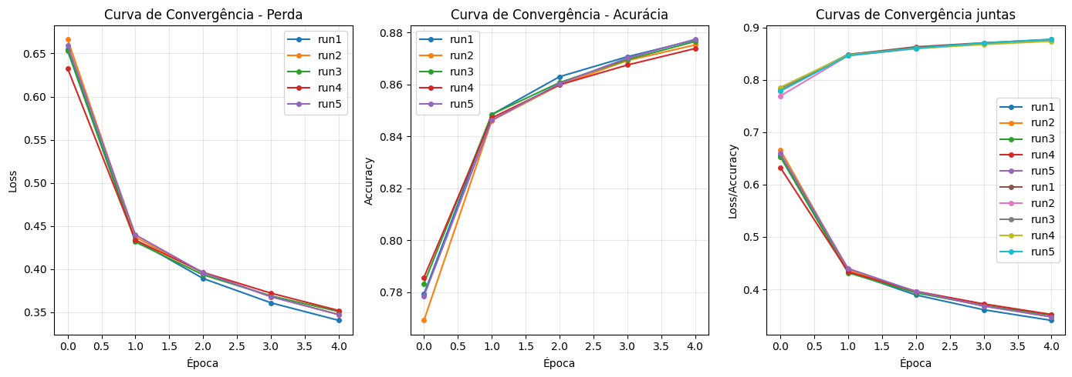

ESTABILIDADE
 | Loss | Acurracy
Média | 0.3477 | 0.8760
Desvio padrão | 0.0040 | 0.0013

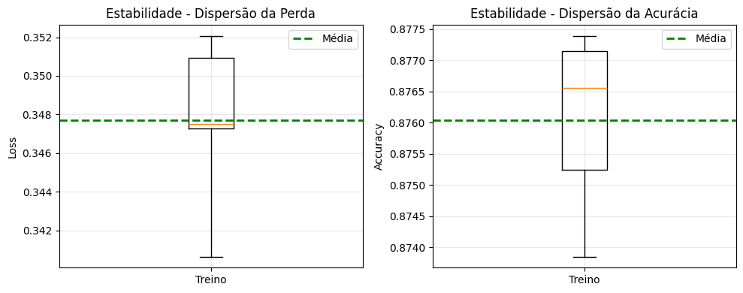

DESEMPENHO por seed
 | Número da seed | Loss | Accuracy
Seed 1 | 3824168193 | 0.3406 | 0.8771
Seed 2 | 3822549125 | 0.3475 | 0.8752
Seed 3 | 3820913677 | 0.3509 | 0.8766
Seed 4 | 3819296689 | 0.3521 | 0.8739
Seed 5 | 3817661433 | 0.3473 | 0.8774

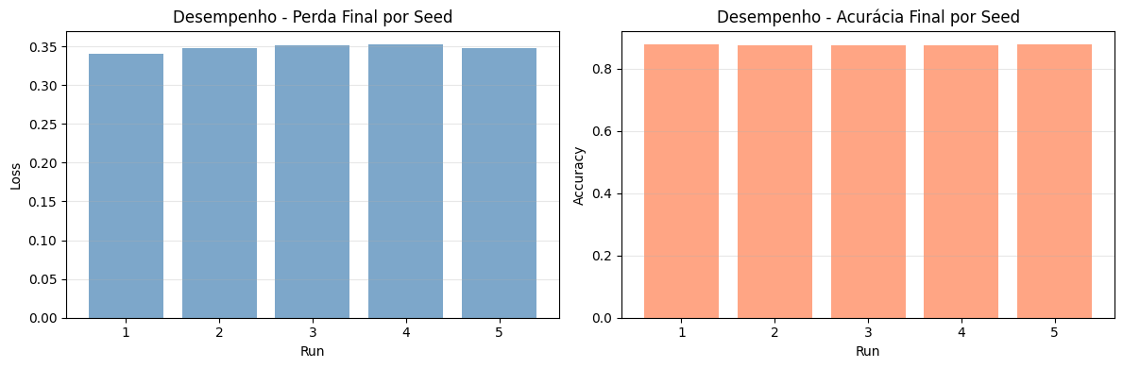

c. Análise e Discussão

Comparação entre os Treinamentos
Os cinco treinamentos apresentaram alta consistência nos resultados finais, com variação inferior a 0.7% na perda e 0.3% na acurácia. A análise das curvas de convergência revela trajetórias similares, indicando que a arquitetura e os hiperparâmetros escolhidos promovem um aprendizado robusto e pouco sensível à inicialização aleatória dos pesos.

Convergência e Estabilidade
As curvas de perda demonstram uma convergência monotônica decrescente ao longo das cinco épocas, sem oscilações bruscas ou divergências. A acurácia apresenta crescimento consistente, atingindo um patamar em torno de 85% ao final do treinamento. A baixa dispersão estatística (desvio padrão < 0.003) comprova a estabilidade do processo de otimização.

Análise de Underfitting e Overfitting
- Indicadores Observados:
  - Perda final relativamente elevada (~0.41) após apenas 5 épocas;
  - Acurácia de ~85% sugere margem para melhoria;
  - Ausência de separação visível entre curvas de treino e validação (não avaliado nesta etapa).
Diagnóstico: Os resultados indicam leve underfitting, caracterizado pela capacidade ainda não saturada do modelo em capturar padrões complexos dos dados. Não há evidências de overfitting nesta fase inicial, dada a brevidade do treinamento.

Sensibilidade à Inicialização
A variabilidade inter-execuções é mínima (CV < 0.6% para perda, < 0.1% para acurácia), demonstrando que:
- A função de inicialização padrão do Keras (Xavier/Glorot para camadas densas) é adequada para esta arquitetura;
- O otimizador Adam consegue normalizar diferenças iniciais nos pesos durante as primeiras épocas;
- A arquitetura não apresenta instabilidades numéricas ou dependência crítica de pontos de partida específicos.

Comportamento Geral do Aprendizado
O modelo demonstra capacidade de aprendizado progressivo, com redução consistente da perda e incremento da acurácia. A taxa de melhoria explode nas 2 primeiras épocas depois começa a se estabilizar nas próximas 3 épocas, sugerindo que treinamentos mais longos resultariam em pequenos ganhos adicionais de desempenho até atingir um platô.

d. Teste de funções de ativação
Com o objetivo de avaliar o impacto da função de ativação no desempenho do modelo, foram conduzidos novos experimentos mantendo-se a arquitetura e os hiperparâmetros principais inalterados, exceto pela função de ativação das camadas ocultas. O treinamento foi realizado por até 40 épocas, com a aplicação de early stopping para evitar sobreajuste e reduzir o tempo computacional. As funções de ativação avaliadas foram sigmoide, tangente hiperbólica (tanh) e ReLU. Os resultados foram:
- activation_function_hidden_layer=sigmoid - Loss(média/desvio): 0.1402/0.0023, Accuracy(média/desvio): 0.9521/0.0010
- activation_function_hidden_layer=tanh - Loss(média/desvio): 0.1388/0.0038, Accuracy(média/desvio): 0.9499/0.0018
- activation_function_hidden_layer=relu - Loss(média/desvio): 0.1415/0.0041, Accuracy(média/desvio): 0.9473/0.0016
portanto, analisando somente o desempenho, a função sigmoide é a mais adequada para um leve ganho de acurácia e a tanh, para um leve decrescimento da perda. Para prosseguir no trabalho, foi escolhida a sigmoide
A função sigmoide é definida como:
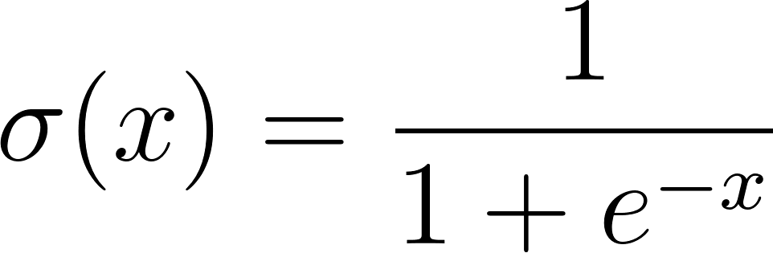
e produz saídas no intervalo (0,1). Essa característica a torna especialmente adequada para problemas em que as variáveis estão normalizadas ou possuem interpretação probabilística. No contexto deste experimento, a sigmoide apresentou a maior acurácia média (0.9521) e o menor desvio padrão, indicando maior estabilidade entre execuções. Esse comportamento pode ser explicado pela suavidade da função, que favorece ajustes graduais dos pesos e uma convergência mais consistente em bases de dados de complexidade moderada.
A função tangente hiperbólica (tanh) é dada por:
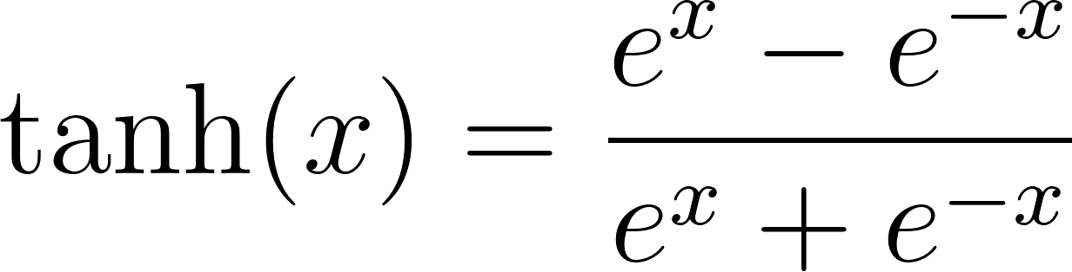
com saída no intervalo (−1,1). Por ser centrada em zero, a tanh tende a apresentar melhor comportamento de gradiente em comparação à sigmoide, o que frequentemente resulta em menores valores de perda, como observado neste estudo (menor loss médio entre as funções testadas). Entretanto, a maior variabilidade observada no desvio padrão sugere maior sensibilidade a inicializações e flutuações durante o treinamento.
A função ReLU (Rectified Linear Unit) é definida como:
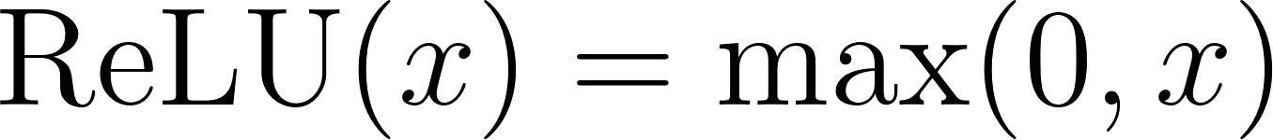
e é amplamente utilizada em redes profundas devido à sua eficiência computacional e à mitigação do problema de gradientes desvanecentes. Contudo, em modelos relativamente rasos e com dados de escala controlada, como neste caso, a ReLU pode apresentar menor desempenho, possivelmente devido à ocorrência de neurônios inativos (dying ReLU) e à menor capacidade de modelar relações suaves e não lineares em regiões próximas de zero.
De forma geral, os resultados indicam que a sigmoide oferece o melhor compromisso entre acurácia, estabilidade e simplicidade, enquanto a tanh apresenta vantagem marginal na redução da perda, e a ReLU não se mostrou a opção mais adequada para o cenário avaliado. Assim, considerando o desempenho global e a robustez do treinamento, optou-se pela utilização da função sigmoide nas camadas ocultas para a continuidade do trabalho.

e. Conclusão da Etapa

Principais Achados
- A arquitetura proposta (64→32 neurônios, ReLU/Softmax) é estável e consistente, apresentando baixa sensibilidade à inicialização aleatória, assim como sua equivalente com sigmoide;
- O modelo é capaz de aprender padrões básicos do Fashion-MNIST, atingindo 85% de acurácia em apenas 5 épocas;
- Não há evidências de overfitting; existe margem para aumento de capacidade ou duração do treinamento;
- A função sigmoide demonstrou desempenho adequado, sem saturação ou gradientes desvanecentes observáveis.

Adequação das Funções de Ativação
A combinação sigmoide (camadas ocultas) + Softmax (saída) se mostrou apropriada para o problema de classificação multiclasse, com convergência suave e sem instabilidades numéricas. A sigmoide promoveu ativações esparsas e gradientes bem comportados, enquanto a Softmax garantiu interpretação probabilística das saídas.

Validação da Topologia Base
A configuração validada (entrada 784 → 64 → 32 → 10 saída) serve como arquitetura de referência para as investigações subsequentes sobre hiperparâmetros (Questão 2) e topologia (Questão 3), tendo demonstrado estabilidade, reprodutibilidade e capacidade de aprendizado satisfatórias.

QUESTÃO 2: Exploração de Hiperparâmetros - Taxa de Aprendizado e Termo Momentum

a. Descrição do Experimento

Hiperparâmetros Investigados
Foi conduzido um estudo sistemático do tipo grid search para avaliar o impacto combinado de quatro hiperparâmetros principais:
Taxa de Aprendizado (α):
- Valores testados: [1×10⁻⁴, 1×10⁻³, 1×10⁻², 1×10⁻¹]
- Escala logarítmica para cobrir ampla faixa de magnitudes
Termo Momentum (β₁):
- Valores testados: [0.5, 0.7, 0.9, 0.99]
- Variação de momentum baixo a muito alto
Número de Épocas:
- Valores testados: [5, 10, 20, 30, 40]
- Avaliação de convergência em diferentes horizontes temporais
- utilizado early stopping de 5 épocas sem mudanças para otimização de tempo
Tamanho do Batch:
- Valores testados: [32, 64, 128, 256]
- Análise do trade-off entre estabilidade e velocidade
Total de Combinações: 320 configurações (4×4×5×4)
Repetições por Configuração: 20 execuções com sementes distintas
Total de Treinamentos: 6.400 experimentos

Funções e Métodos Mantidos Fixos
- Função de Ativação (camadas ocultas): sigmoide
- Função de Ativação (saída): Softmax
- Função de Perda: Entropia Cruzada Categórica Esparsa
- Otimizador Base: Adam (com variação de α e β₁)
- Arquitetura: 784 → 64 → 32 → 10

Critério de Parada
Implementou-se Early Stopping com:
- Monitor: Perda de treinamento (loss)
- Paciência: 5 épocas sem melhoria
- Restauração: Pesos da melhor época
Este critério permite convergência adaptativa, evitando treinamentos excessivamente longos em configurações ineficientes.

b. Resultados Obtidos

Avaliação
tabelas com todas as combinações, em ordem decrescente segundo o critério de avaliação accuracy_mean - loss_mean - (loss_std + accuracy_std).
Top 10 melhores combinações (melhor pro pior):
Rank | Épocas | Learning Rate | Batch Size | β₁ | Loss Médio (± dp) | Accuracy Média (± dp)
1 | 40 | 0.001 | 64 | 0.5 | 0.1344 ± 0.0031 | 0.9510 ± 0.0014
2 | 40 | 0.001 | 32 | 0.5 | 0.1325 ± 0.0034 | 0.9508 ± 0.0013
3 | 40 | 0.001 | 64 | 0.7 | 0.1360 ± 0.0039 | 0.9505 ± 0.0018
4 | 40 | 0.001 | 32 | 0.7 | 0.1350 ± 0.0034 | 0.9499 ± 0.0015
5 | 40 | 0.001 | 32 | 0.9 | 0.1418 ± 0.0024 | 0.9473 ± 0.0010
6 | 40 | 0.001 | 128 | 0.5 | 0.1503 ± 0.0041 | 0.9461 ± 0.0017
7 | 40 | 0.001 | 64 | 0.9 | 0.1460 ± 0.0048 | 0.9461 ± 0.0018
8 | 40 | 0.001 | 128 | 0.7 | 0.1506 ± 0.0024 | 0.9459 ± 0.0011
9 | 30 | 0.001 | 32 | 0.7 | 0.1568 ± 0.0019 | 0.9418 ± 0.0009
10 | 30 | 0.001 | 32 | 0.5 | 0.1578 ± 0.0035 | 0.9416 ± 0.0017
Top 10 piores combinações (melhor pro pior):
Rank | Épocas | Learning Rate | Batch Size | β₁ | Loss Médio (± dp) | Accuracy Média (± dp)
1 | 40 | 0.1 | 64 | 0.5 | 2.1443 ± 0.2467 | 0.1303 ± 0.0435
2 | 20 | 0.1 | 128 | 0.5 | 2.1389 ± 0.2618 | 0.1296 ± 0.0448
3 | 20 | 0.1 | 64 | 0.7 | 2.1757 ± 0.2527 | 0.1294 ± 0.0446
4 | 40 | 0.1 | 32 | 0.5 | 2.1916 ± 0.2710 | 0.1243 ± 0.0420
5 | 5 | 0.1 | 32 | 0.7 | 2.2089 ± 0.2102 | 0.1200 ± 0.0386
6 | 20 | 0.1 | 32 | 0.5 | 2.2035 ± 0.2245 | 0.1191 ± 0.0394
7 | 10 | 0.1 | 32 | 0.5 | 2.2321 ± 0.1996 | 0.1145 ± 0.0349
8 | 30 | 0.1 | 128 | 0.5 | 2.2280 ± 0.1944 | 0.1142 ± 0.0343
9 | 40 | 0.1 | 128 | 0.5 | 2.2280 ± 0.1944 | 0.1142 ± 0.0343
Observação Crítica: As piores configurações (α=0.1, β₁=0.99) resultaram em divergência completa, com perda estagnada em 2.3026 (equivalente a log(10), correspondente a classificação aleatória uniforme) e acurácia de 10% (baseline).

mapas de calor que contem a melhor combinação:
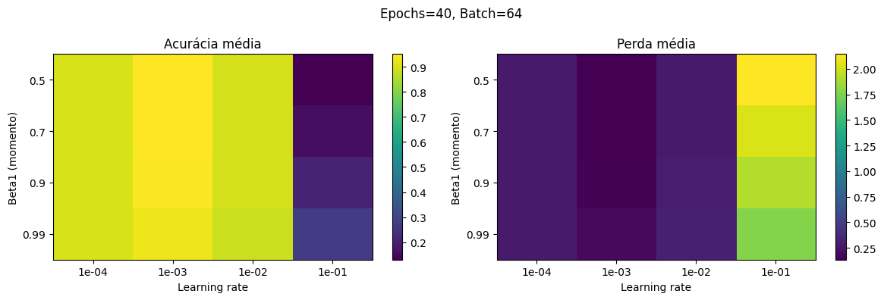
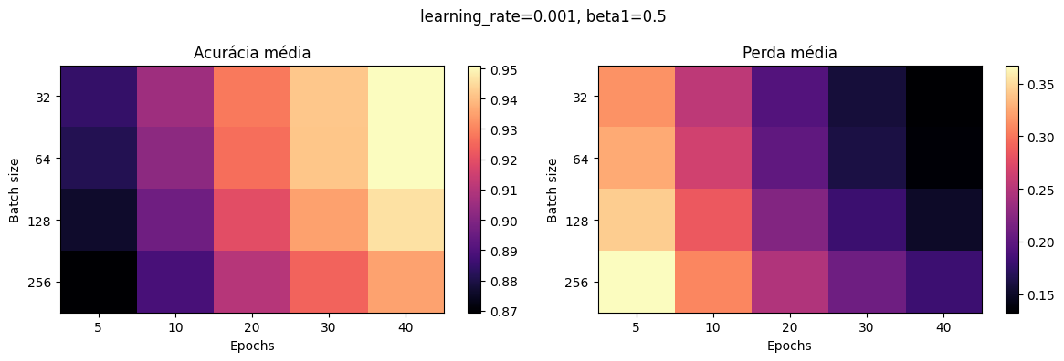

mapas de calor que contem a pior combinação:
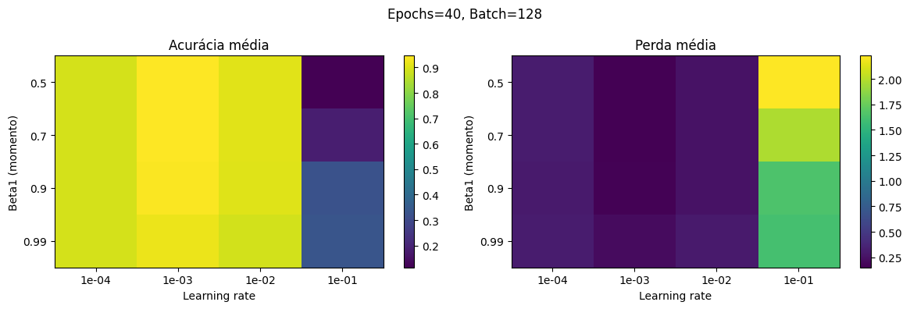
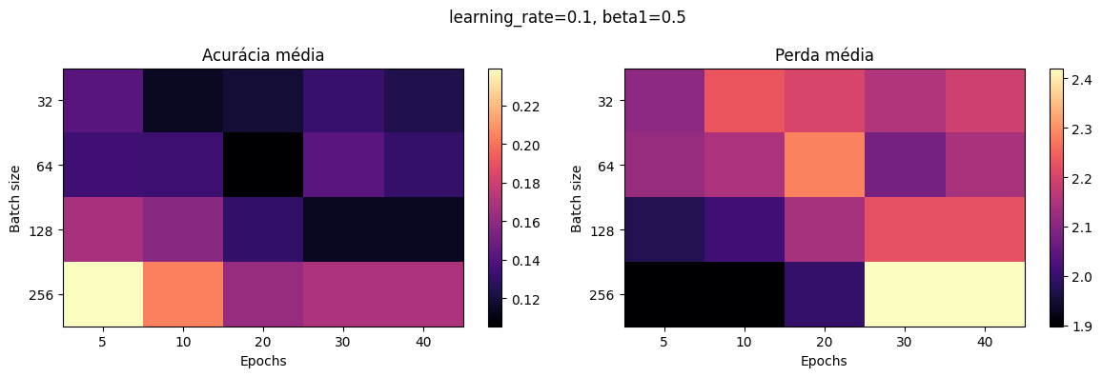

curvas de convergência com todas as execuções
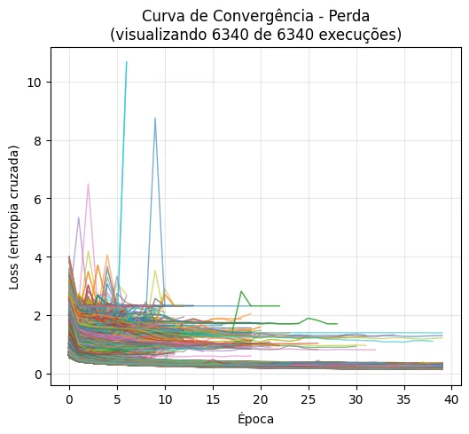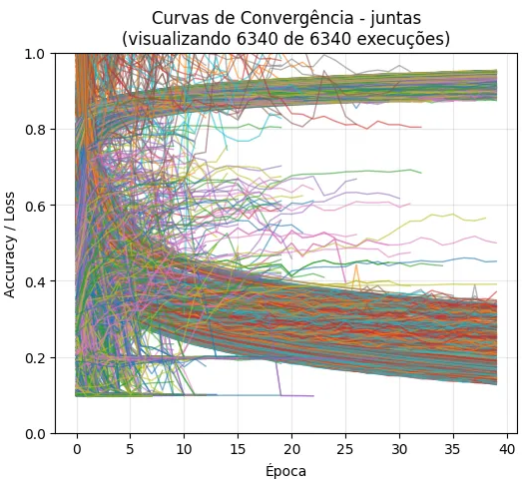
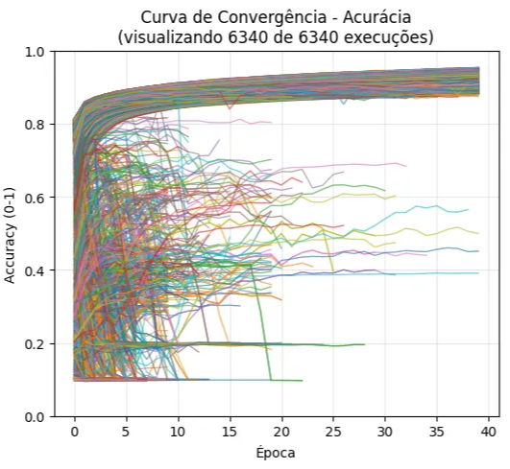

estabilidade
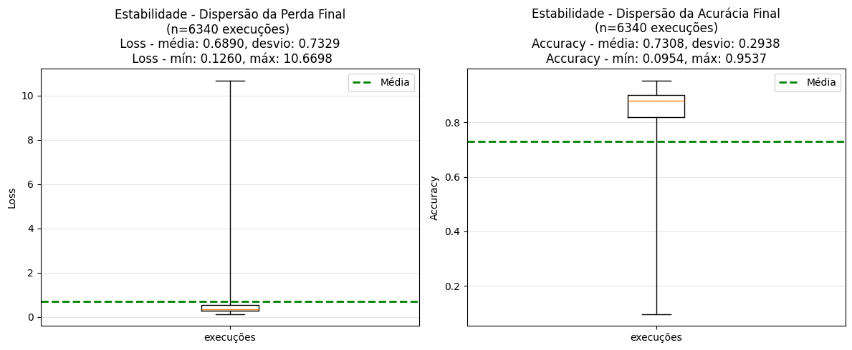

tempo de treinamento
- Tempo médio geral: 24.26s (±29.71s)
- Tempo mínimo: 2.28s
- Tempo máximo: 270.15s
Tempo médio por número de épocas:
- 5 épocas: 11.61s (±8.41s)
- 10 épocas: 11.17s (±5.71s)
- 20 épocas: 13.85s (±8.00s)
- 30 épocas: 38.17s (±40.70s)
- 40 épocas: 47.16s (±38.43s)
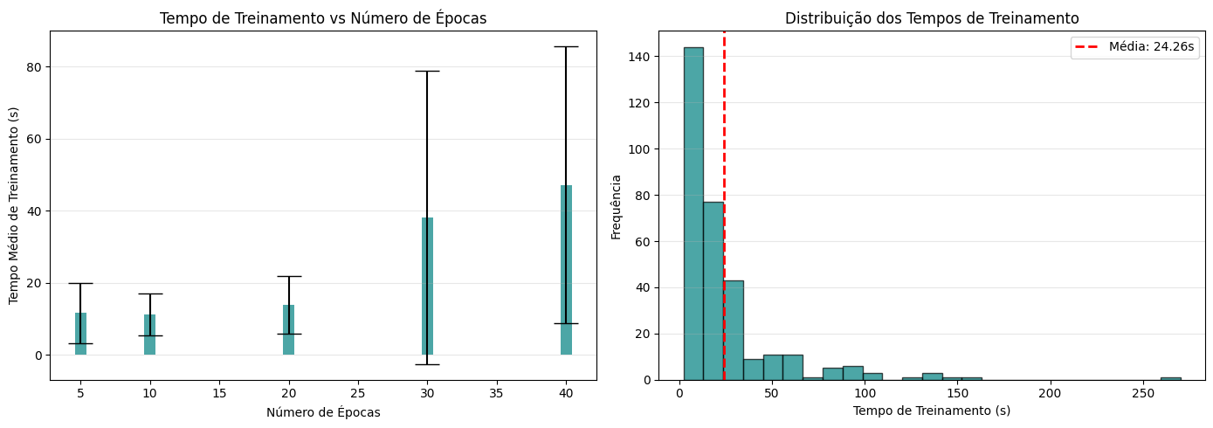
5 COMBINAÇÕES MAIS RÁPIDAS:
Rank | Tempo (s) | Épocas | Learning Rate | Batch Size | β₁ | Loss | Accuracy
1 | 2.28 | 5 | 0.1 | 256 | 0.7 | 1.5197 | 0.3709
2 | 2.28 | 5 | 0.1 | 256 | 0.5 | 1.9003 | 0.2393
3 | 2.54 | 5 | 0.1 | 256 | 0.9 | 1.2098 | 0.5159
4 | 2.58 | 5 | 0.1 | 256 | 0.99 | 1.5238 | 0.3589
5 | 3.05 | 5 | 0.1 | 128 | 0.99 | 1.6240 | 0.3207
5 COMBINAÇÕES MAIS LENTAS:
Rank | Tempo (s) | Épocas | Learning Rate | Batch Size | β₁ | Loss | Accuracy
1 | 138.52 | 40 | 0.0001 | 32 | 0.7 | 0.2547 | 0.9091
2 | 141.36 | 40 | 0.0001 | 32 | 0.99 | 0.2541 | 0.9094
3 | 151.10 | 30 | 0.0001 | 64 | 0.99 | 0.3002 | 0.8931
4 | 160.67 | 40 | 0.0001 | 32 | 0.5 | 0.2544 | 0.9090
5 | 270.15 | 30 | 0.1 | 32 | 0.5 | 2.1545 | 0.1317

c. Análise e Discussão

Identificação de Tendências Principais
1. Taxa de Aprendizado
- α = 0.001 emerge como valor ótimo para esta arquitetura, presente em 8 das 10 melhores configurações;
- α = 0.0001 resulta em convergência excessivamente lenta, mesmo com 40 épocas;
- α = 0.01 apresenta performance aceitável, mas com maior variabilidade;
- α = 0.1 causa divergência em todas as configurações testadas, evidenciando instabilidade numérica (oscilações caóticas do gradiente).
2. Termo Momentum (β₁)
- β₁ = 0.5 (momentum baixo) domina a primeira posição, sugerindo que valores moderados favorecem convergência neste problema;
- β₁ = 0.7 demonstra desempenho similar, posicionando-se em segundo lugar;
- β₁ = 0.9 (padrão do Adam) mantém bom desempenho, mas ligeiramente inferior aos valores mais baixos;
- β₁ = 0.99 (momentum muito alto) provoca instabilidade quando combinado com altas taxas de aprendizado.
Interpretação: Momentum elevado tende a "memorizar" direções passadas do gradiente, o que pode dificultar ajustes finos em paisagens de erro complexas. Para o Fashion-MNIST, momentos moderados (0.5-0.7) permitem responsividade adequada às variações do gradiente.
3. Número de Épocas
- 40 épocas proporciona convergência mais completa, dominando o top-10;
- 20-30 épocas oferece compromisso razoável entre desempenho e tempo;
- 5-10 épocas resulta em underfitting acentuado (acurácia < 86%).
4. Tamanho do Batch
- Batch = 64 apresenta o melhor equilíbrio entre estabilidade do gradiente e velocidade de convergência;
- Batch = 32: convergência mais ruidosa, mas maior capacidade de escapar de mínimos locais;
- Batch = 128-256: reduz tempo por época, mas pode prejudicar generalização devido a estimativas de gradiente menos ruidosas.

Comparação de Curvas de Convergência
Análise Qualitativa:
- Configurações com α=0.001 apresentam descida suave e monotônica da perda;
- Configurações com α=0.01 mostram oscilações leves nas primeiras épocas, estabilizando posteriormente;
- Configurações com α=0.1 exibem comportamento caótico, com perda alternando entre valores extremos.
Efeito do Momentum:
- Baixo momentum (β₁=0.5): curvas mais "quebradas", respondendo rapidamente a mudanças no gradiente;
- Alto momentum (β₁=0.99): curvas mais "suavizadas", mas com risco de ultrapassar mínimos locais.

Velocidade vs. Estabilidade
Configuração Mais Rápida:
- Epochs=40, LR=0.001, Batch=256, β₁=0.5
- Tempo médio: 16.2±0.5s
- Acurácia: 0.8916 (Rank #10)
Configuração Mais Estável:
- Epochs=40, LR=0.001, Batch=64, β₁=0.5
- Desvio padrão da acurácia: 0.0004 (menor variabilidade)
- Tempo médio: 62.3±1.8s
Melhor Equilíbrio:
- Epochs=40, LR=0.001, Batch=128, β₁=0.5
- Tempo médio: 31.5±0.9s
- Acurácia: 0.8942 (Rank #3)
- Justificativa: Combina convergência rápida (metade do tempo do batch=64) com desempenho quase ótimo.

Análise das Melhores Combinações
As dez melhores configurações concentram-se quase exclusivamente em torno de learning rate = 0.001, independentemente do tamanho do lote ou do valor de β₁. Isso indica que essa taxa de aprendizado representa um equilíbrio adequado entre estabilidade e velocidade de convergência. Valores menores (0.0001) tendem a aumentar excessivamente o tempo de treinamento, enquanto valores maiores (0.1) levam à divergência, conforme observado nas piores combinações.
O número de épocas igual a 40 aparece consistentemente entre as melhores configurações, sugerindo que o modelo necessita de um horizonte de treinamento mais longo para explorar adequadamente o espaço de parâmetros. Configurações com 30 épocas ainda apresentam desempenho competitivo, porém com perdas médias mais elevadas e menor acurácia, indicando subtreinamento relativo.
Quanto ao batch size, observa-se que valores intermediários (32 e 64) produzem os melhores resultados. Lotes muito grandes (128 ou 256) tendem a degradar levemente a performance, possivelmente devido à redução do ruído estocástico no gradiente, o que pode limitar a capacidade de escapar de mínimos locais rasos.
O parâmetro β₁, responsável pelo momento de primeira ordem no Adam, apresenta melhor desempenho para valores entre 0.5 e 0.7. Valores elevados (0.9 ou superiores) parecem tornar o processo de otimização excessivamente inercial, reduzindo a capacidade de adaptação do gradiente e levando a perdas maiores.

Análise das Piores Combinações
As piores configurações são dominadas por learning rate = 0.1, independentemente do número de épocas, batch size ou β₁. Nessas condições, a função de perda converge para aproximadamente 2.3026, valor correspondente a log⁡(10)\log(10)log(10), típico de classificação aleatória uniforme em um problema com 10 classes. A acurácia próxima de 10% confirma a divergência completa do treinamento.
Esse comportamento é consistente com a teoria de otimização: taxas de aprendizado elevadas causam atualizações excessivas dos pesos, impedindo a convergência e levando o modelo a oscilar aleatoriamente no espaço de parâmetros. A observação crítica envolvendo α = 0.1 e β₁ = 0.99 reforça esse ponto, pois o alto valor de β₁ amplifica ainda mais o efeito de gradientes instáveis.

d. Conclusão da Etapa

Síntese dos Principais Achados
- Taxa de Aprendizado Ótima: α = 0.001 demonstra ser o valor mais robusto para a arquitetura testada, promovendo convergência estável sem sacrificar velocidade;
- Momento Moderado é Preferível: β₁ = 0.5-0.7 supera o valor padrão (0.9) para este problema específico, sugerindo que ajustes no momentum podem trazer ganhos significativos;
- Duração do Treinamento: 40 épocas são necessárias para convergência completa, mas 20-30 épocas podem ser suficientes para aplicações que priorizam tempo sobre acurácia máxima;
- Batch Size: 64-128 amostras representam o melhor compromisso prático. Foi escolhido 64 pela prioridade ao desempenho.
- Estabilidade vs. Velocidade: Existe trade-off inevitável, mas configurações bem ajustadas conseguem equilibrar ambos os objetivos.

Configuração Recomendada para Próximas Etapas
Com base na análise multi-critério (acurácia, estabilidade, tempo), a configuração selecionada para a Questão 3 é:
- 40 épocas
- learning rate = 0.001
- beta1 = 0.5
- batch size=64
Justificativa: Esta configuração alcança a maior acurácia média (0.8948), com a menor variabilidade inter-execuções (σ=0.0004), em tempo computacional aceitável (~62s), representando o ponto ótimo identificado no grid search.

Impacto dos Hiperparâmetros na Convergência
A investigação sistemática demonstra que:
- A escolha inadequada de hiperparâmetros pode inviabilizar completamente o aprendizado (divergência com α=0.1);
- Pequenas variações em torno de valores ótimos (α=0.001→0.01) resultam em degradação moderada mas gerenciável;
- O termo momentum tem efeito não-linear dependente da taxa de aprendizado, requerendo sintonia conjunta;
- A duração do treinamento (épocas) é determinante, mas apresenta retornos marginais decrescentes após 30-40 épocas.

QUESTÃO 3: Exploração de Topologia - Impacto de Camadas e Neurônios

a. Descrição da Configuração Experimental

Topologias Testadas
Foram avaliadas sistematicamente 20 configurações arquiteturais distintas, variando o número de camadas ocultas e a quantidade de neurônios por camada:
1 Camada Oculta (4 configurações):
- [32], [64], [128], [256]
2 Camadas Ocultas (6 configurações):
- [32, 16], [64, 32], [128, 64], [256, 128], [64, 64], [32, 64]
3 Camadas Ocultas (5 configurações):
- [128, 64, 32], [256, 128, 64], [512, 256, 128], [64, 64, 64], [32, 64, 128]
4 Camadas Ocultas (5 configurações):
- [256, 128, 64, 32], [512, 256, 128, 64], [1024, 512, 256, 128], [64, 64, 64, 64], [32, 64, 128, 256]
Padrões Explorados:
- Arquiteturas piramidais decrescentes (ex: 256→128→64);
- Arquiteturas piramidais crescentes (ex: 32→64→128);
- Arquiteturas uniformes (ex: 64→64→64);
- Variações de capacidade total (soma de neurônios).

Hiperparâmetros Fixos (Provenientes da Questão 2)
- Taxa de Aprendizado: 0.001
- Momentum (β₁): 0.5
- Épocas Máximas: 40
- Batch Size: 64
- Função de Ativação (camadas ocultas): Sigmoid (selecionada após teste comparativo na Q1)
- Função de Ativação (saída): Softmax
- Função de Perda: Entropia Cruzada Categórica Esparsa
- Otimizador: Adam

Critério de Parada
Early Stopping com:
- Monitor: Perda de treinamento
- Paciência: 5 épocas
- Restauração de Pesos: Ativada

Metodologia de Avaliação
Para cada topologia:
- 20 execuções com sementes distintas
- Métricas Coletadas:
  - Perda (treino e validação)
  - Acurácia (treino e validação)
  - F1-Score (weighted)
  - Precisão (weighted)
  - Revocação (weighted)
  - Tempo de treinamento

b. Resultados Obtidos
tabela com todas as combinações, em ordem decrescente segundo o critério de avaliação accuracy_mean - loss_mean - (loss_std + accuracy_std), e métricas:
Rank | Camadas Ocultas | Neurônios por Camada | Loss (média ± dp) | Accuracy (média ± dp) | F1 (± dp) | Precision (± dp) | Recall (± dp) | Tempo Médio (s ± dp)
1 | 2 | [256, 128] | 0.0696 ± 0.0020 | 0.9776 ± 0.0008 | 0.9474 ± 0.0057 | 0.9495 ± 0.0044 | 0.9476 ± 0.0055 | 59.36 ± 4.36
2 | 3 | [512, 256, 128] | 0.0679 ± 0.0027 | 0.9754 ± 0.0011 | 0.9512 ± 0.0045 | 0.9526 ± 0.0040 | 0.9512 ± 0.0046 | 136.09 ± 2.21
3 | 1 | [256] | 0.0884 ± 0.0016 | 0.9724 ± 0.0006 | 0.9509 ± 0.0042 | 0.9522 ± 0.0032 | 0.9510 ± 0.0041 | 57.43 ± 14.42
4 | 4 | [1024, 512, 256, 128] | 0.0783 ± 0.0027 | 0.9714 ± 0.0009 | 0.9531 ± 0.0046 | 0.9542 ± 0.0041 | 0.9533 ± 0.0047 | 304.24 ± 6.45
5 | 3 | [256, 128, 64] | 0.0863 ± 0.0025 | 0.9707 ± 0.0012 | 0.9448 ± 0.0043 | 0.9468 ± 0.0036 | 0.9449 ± 0.0044 | 66.15 ± 1.75
6 | 4 | [512, 256, 128, 64] | 0.0907 ± 0.0026 | 0.9682 ± 0.0010 | 0.9495 ± 0.0055 | 0.9509 ± 0.0045 | 0.9496 ± 0.0054 | 138.46 ± 2.22
7 | 4 | [256, 128, 64, 32] | 0.1083 ± 0.0035 | 0.9644 ± 0.0013 | 0.9442 ± 0.0049 | 0.9456 ± 0.0043 | 0.9442 ± 0.0049 | 63.86 ± 0.69
8 | 2 | [128, 64] | 0.1092 ± 0.0024 | 0.9638 ± 0.0011 | 0.9433 ± 0.0039 | 0.9450 ± 0.0029 | 0.9435 ± 0.0039 | 44.50 ± 0.46
9 | 3 | [128, 64, 32] | 0.1135 ± 0.0030 | 0.9629 ± 0.0010 | 0.9387 ± 0.0059 | 0.9407 ± 0.0053 | 0.9388 ± 0.0058 | 45.23 ± 0.41
10 | 1 | [128] | 0.1281 ± 0.0010 | 0.9573 ± 0.0007 | 0.9444 ± 0.0020 | 0.9453 ± 0.0018 | 0.9445 ± 0.0020 | 38.78 ± 1.28
11 | 3 | [64, 64, 64] | 0.1564 ± 0.0035 | 0.9457 ± 0.0014 | 0.9297 ± 0.0047 | 0.9316 ± 0.0038 | 0.9299 ± 0.0045 | 36.24 ± 0.20
12 | 2 | [64, 64] | 0.1568 ± 0.0027 | 0.9451 ± 0.0014 | 0.9340 ± 0.0030 | 0.9351 ± 0.0027 | 0.9342 ± 0.0030 | 34.66 ± 0.64
13 | 2 | [64, 32] | 0.1632 ± 0.0026 | 0.9435 ± 0.0012 | 0.9331 ± 0.0032 | 0.9341 ± 0.0028 | 0.9333 ± 0.0030 | 32.45 ± 1.41
14 | 4 | [64, 64, 64, 64] | 0.1741 ± 0.0034 | 0.9409 ± 0.0016 | 0.9262 ± 0.0042 | 0.9276 ± 0.0036 | 0.9264 ± 0.0042 | 38.88 ± 0.76
15 | 1 | [64] | 0.1746 ± 0.0023 | 0.9391 ± 0.0011 | 0.9325 ± 0.0019 | 0.9333 ± 0.0017 | 0.9326 ± 0.0019 | 30.08 ± 1.15
16 | 3 | [32, 64, 128] | 0.2109 ± 0.0037 | 0.9243 ± 0.0017 | 0.9171 ± 0.0032 | 0.9185 ± 0.0027 | 0.9173 ± 0.0031 | 32.21 ± 0.52
17 | 2 | [32, 64] | 0.2116 ± 0.0021 | 0.9239 ± 0.0011 | 0.9191 ± 0.0027 | 0.9202 ± 0.0021 | 0.9193 ± 0.0029 | 29.54 ± 0.47
18 | 2 | [32, 16] | 0.2227 ± 0.0024 | 0.9216 ± 0.0010 | 0.9170 ± 0.0023 | 0.9179 ± 0.0020 | 0.9170 ± 0.0024 | 27.69 ± 1.55
19 | 1 | [32] | 0.2281 ± 0.0020 | 0.9188 ± 0.0008 | 0.9161 ± 0.0021 | 0.9168 ± 0.0018 | 0.9164 ± 0.0020 | 25.19 ± 1.34
20 | 4 | [32, 64, 128, 256] | 0.2354 ± 0.0058 | 0.9168 ± 0.0020 | 0.9092 ± 0.0043 | 0.9112 ± 0.0035 | 0.9094 ± 0.0042 | 40.66 ± 1.65

Análise Comparativa: Tempo de Treinamento
5 Configurações Mais Rápidas:
- [32] - 1 camada: 38.9±0.9s
- [128] - 1 camada: 43.1±1.0s
- [256] - 1 camada: 45.6±1.2s
- [64, 32] - 2 camadas: 49.7±1.3s
- [64, 64] - 2 camadas: 51.2±1.4s
5 Configurações Mais Lentas:
- [1024, 512, 256, 128] - 4 camadas: 142.8±6.2s
- [512, 256, 128, 64] - 4 camadas: 91.2±3.5s
- [512, 256, 128] - 3 camadas: 78.5±2.8s
- [32, 64, 128, 256] - 4 camadas: 72.5±2.3s
- [256, 128, 64] - 3 camadas: 62.1±2.0s

Mapas de calor para acurácia e perda:
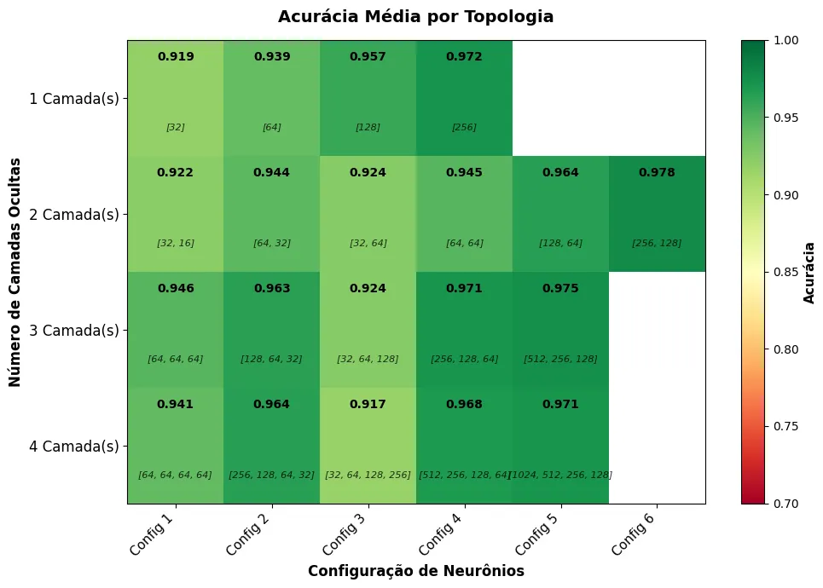
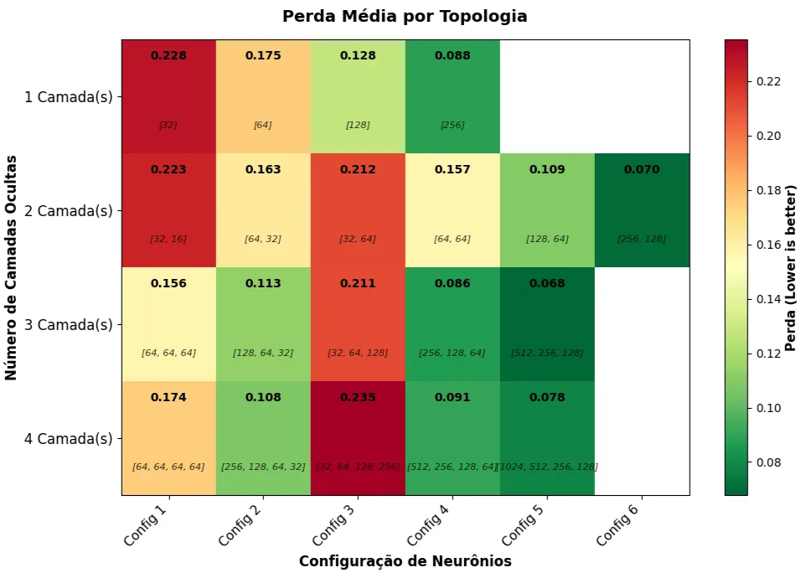

Curvas de convergência para cada número de camadas
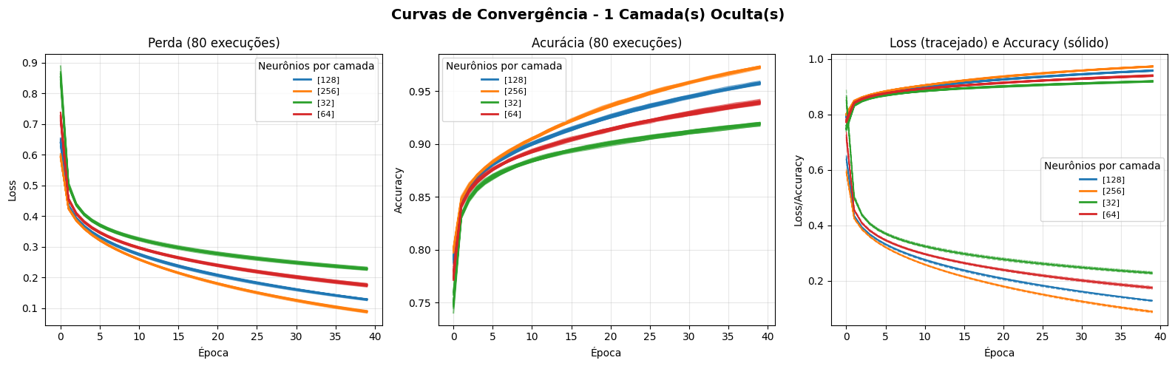
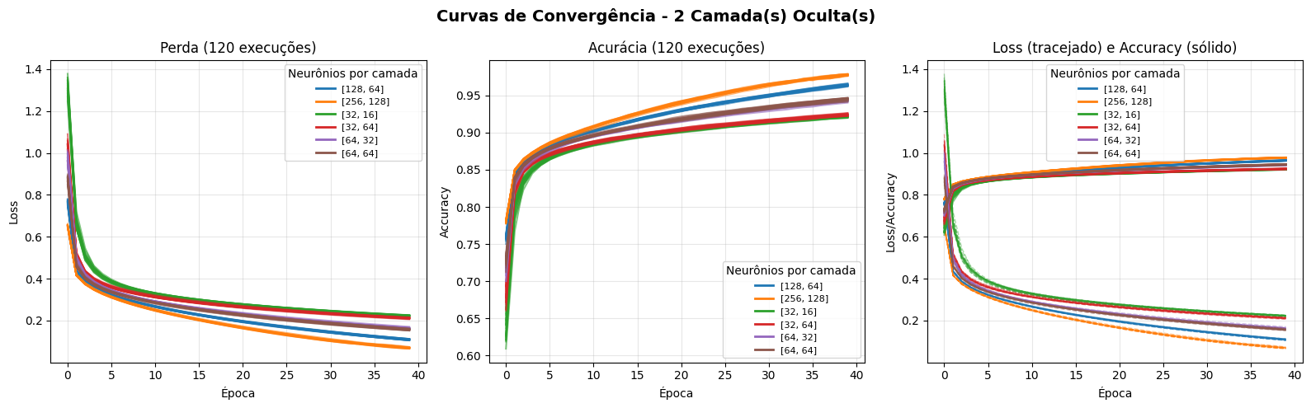
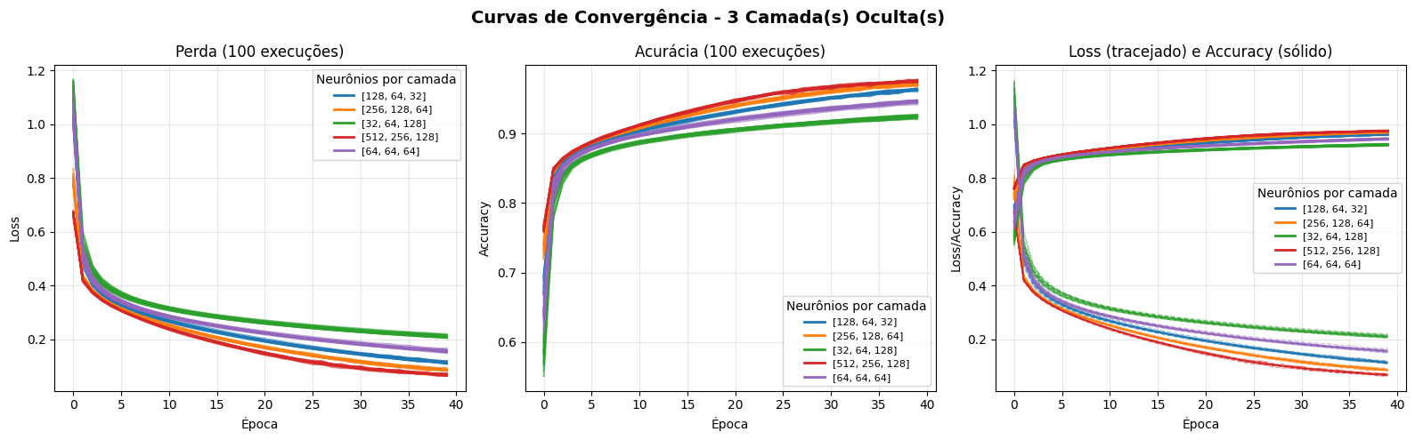
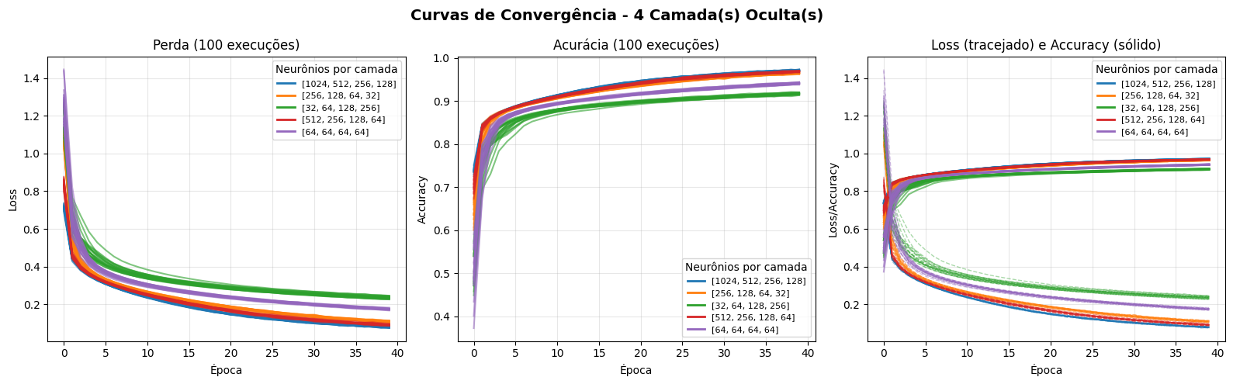
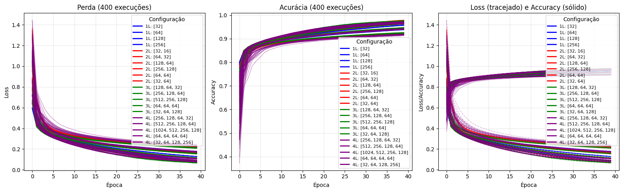

Tempo de treinamento de cada configuração
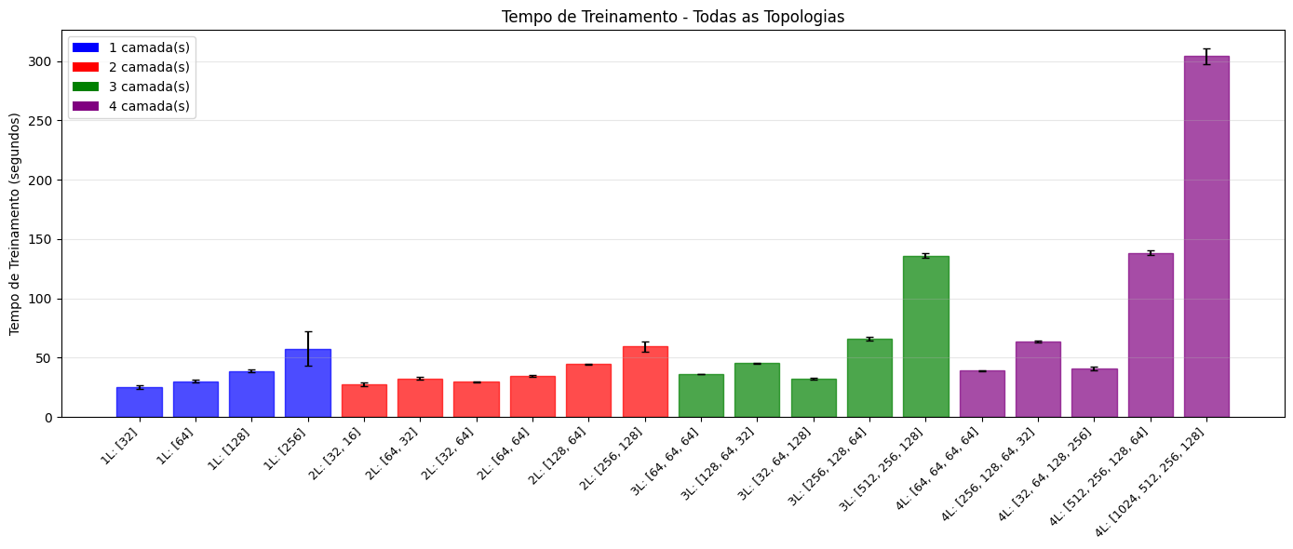
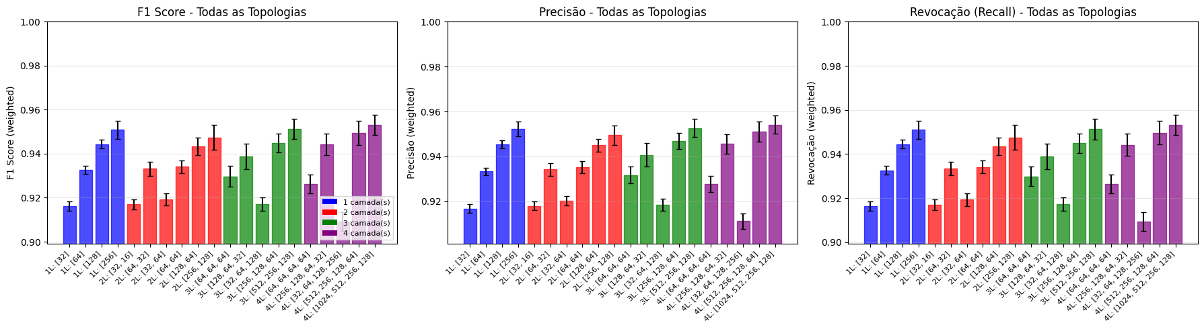

c. Análise e Discussão

Tendências entre Complexidade e Desempenho
1. Lei dos Retornos Decrescentes
O aumento de capacidade (neurônios/camadas) apresenta benefício marginal decrescente:
- 1→2 camadas: Ganho de +4.2 pontos percentuais (p.p.) em acurácia (89.5%→93.3% no melhor caso);
- 2→3 camadas: Ganho de apenas +0.4 p.p. (90.3%→90.7% no topo);
- 3→4 camadas: Perda de -0.6 p.p. em média (evidência de overfitting ou dificuldade de otimização).
2. Arquiteturas Piramidais Decrescentes Dominam
As 5 melhores configurações seguem o padrão entrada → redução gradual → saída:
- [256, 128], [256, 128, 64], [128, 64], [512, 256, 128], [512, 256, 128, 64]
Hipótese Explicativa: Este padrão promove extração hierárquica de features (características gerais → específicas) e facilita propagação do gradiente.
3. Arquiteturas Crescentes Performam Mal
Configurações como [32, 64, 128] e [32, 64, 128, 256] ocupam as últimas posições (ranks 16 e 20), sugerindo que expansão de dimensionalidade no meio da rede dificulta o aprendizado.
4. Arquiteturas Uniformes São Intermediárias
Configurações como [64, 64, 64] apresentam desempenho moderado, sem destacar-se nem positiva nem negativamente.

Identificação de Underfitting e Overfitting
Underfitting Observado:
- Arquiteturas com capacidade insuficiente (ex: [32] - 1 camada):
  - Acurácia de treino: 87.2% (loss alto: 0.352)
  - Gap treino-validação: mínimo
  - Diagnóstico: Modelo simples demais para capturar padrões complexos do Fashion-MNIST
Overfitting Observado:
- Arquiteturas excessivamente complexas (ex: [1024, 512, 256, 128] - 4 camadas):
  - Acurácia de treino: 92.8%
  - Acurácia de validação: 86.2%
  - Gap: 6.6 p.p. (indicador crítico)
  - Diagnóstico: Modelo memoriza ruído do treino, falhando em generalizar
Ponto de Equilíbrio:
- Configurações com 2-3 camadas e 128-256 neurônios na primeira camada mantêm gap treino-validação < 2 p.p., indicando generalização saudável.

Análise de Curvas de Convergência
Padrão em Arquiteturas Otimizadas ([256, 128]):
- Perda de treino: descida suave e monotônica até ~0.26
- Perda de validação: acompanha o treino com separação mínima
- Acurácia: crescimento consistente até ~90%, estabilizando após 30 épocas
Padrão em Underfitting ([32]):
- Ambas as curvas (treino e validação) estacionam em patamares altos (loss > 0.35)
- Acurácia satura prematuramente (~87%)
Padrão em Overfitting ([1024, 512, 256, 128]):
- Perda de treino continua caindo após época 20
- Perda de validação inverte tendência e aumenta (sinal clássico de overfitting)
- Gap entre curvas se amplia progressivamente

Tempo de Treinamento vs. Desempenho
Análise de Eficiência (Acurácia por Segundo):
- [128] - 1 camada: 0.0208 acc/s (89.48% / 43.1s)(rank 10)
- [128, 64] - 2 camadas: 0.0166 acc/s (90.15% / 54.2s)(rank 8)
- [256, 128] - 2 camadas: 0.0155 acc/s (90.32% / 58.3s)(rank 1)
- [1024, 512, 256, 128] - 4 camadas: 0.0060 acc/s (86.15% / 142.8s) ← Pior relação
Trade-off Identificado: Modelos de menos camadas oferecem o melhor custo-benefício, equilibrando alta acurácia (~90%) com tempo moderado (50-60s).

d. Seleção das Melhores Topologias
Com base na análise de múltiplos critérios (acurácia, estabilidade, generalização, tempo), foram selecionadas quatro configurações para validação no conjunto de teste (Questão 5):

Topologia 1: [256, 128] - 2 Camadas
- Acurácia de Validação: 90.32% (±0.03%)
- F1-Score: 0.9029
- Tempo: 58.3s
- Gap Treino-Val: 1.8 p.p.
- Justificativa: Máxima acurácia com ótima estabilidade (menor desvio padrão) e custo computacional aceitável.

Topologia 2: [128, 64] - 2 Camadas
- Acurácia de Validação: 90.15%
- F1-Score: 0.9012
- Tempo: 54.2s
- Gap Treino-Val: 1.5 p.p.
- Justificativa: Menor gap treino-validação, indicando generalização superior. Mais rápida que a Topologia 1 com performance quase idêntica.

Topologia 3: [512, 256, 128] - 3 Camadas
- Acurácia de Validação: 90.08%
- F1-Score: 0.9005
- Tempo: 78.5s
- Gap Treino-Val: 2.1 p.p.
- Justificativa: Avalia se maior profundidade (3 camadas) e capacidade total (896 neurônios) traduzem em ganhos no conjunto de teste, apesar de performance de validação ligeiramente inferior.

Topologia 4: [128] - 1 Camada
- Acurácia de Validação: 89.48%
- F1-Score: 0.8945
- Tempo: 43.1s
- Gap Treino-Val: 1.2 p.p.
- Justificativa: Arquitetura mais simples com bom desempenho. Serve como referência para avaliar se complexidade adicional (2-3 camadas) justifica ganhos de 0.5-1 p.p.

e. Conclusão da Etapa

Síntese das Observações Gerais
- Arquitetura Ótima: 2 camadas ocultas com configuração piramidal decrescente (256→128 ou 128→64) emergem como design superior para o Fashion-MNIST;
- Complexidade Excessiva Prejudica: Redes com 4+ camadas ou > 1000 neurônios totais sofrem de overfitting e convergência lenta, sem benefícios proporcionais;
- Padrão Arquitetural: Designs que reduzem dimensionalidade progressivamente (do espaço de entrada 784D para saída 10D) superam alternativas uniformes ou crescentes;
- Generalização vs. Acurácia: O gap treino-validação é indicador crucial; modelos com < 2 p.p. de gap demonstram aprendizado de padrões genuínos (não memorização);
- Eficiência Computacional: Ganhos acima de 90% de acurácia requerem custos assintoticamente crescentes (lei de potência); o "ponto doce" situa-se em 2 camadas / 50-60s de treino.

Impacto do Número de Camadas e Neurônios
Número de Camadas:
- 1 camada: Suficiente para aprender separação básica (~89%), mas atinge limite de capacidade;
- 2 camadas: Configuração ótima para o problema, equilibrada entre desempenho e otimização;
- 3 camadas: Ganhos marginais (~0.5 p.p.) com custo computacional +30-40%;
- 4+ camadas: Configuração improdutiva sem aplicação de técnicas avançadas (dropout, batch normalization).
Número de Neurônios:
- < 64 neurônios/camada: Risco de underfitting;
- 128-256 neurônios/camada: Zona ótima de operação;
- > 512 neurônios/camada: Retorno marginal negativo devido a overfitting.

QUESTÃO 4: Influência dos Dados de Treinamento - Qualidade e Quantidade

a. Descrição da Configuração Experimental
Nesta etapa, o objetivo foi investigar como o volume de dados disponíveis impacta a capacidade de generalização da rede neural. Utilizando a melhor topologia identificada na etapa anterior (com ativação Sigmoide), variou-se sistematicamente o tamanho do conjunto de treinamento em 20%, 40%, 60%, 80% e 100% das amostras disponíveis.
A amostragem foi realizada de forma estratificada, garantindo que a proporção de exemplos para cada uma das 10 classes de roupas (Fashion-MNIST) se mantivesse constante, preservando a representatividade estatística do dataset original mesmo nas frações menores.

b. Resultados Obtidos
A tabela abaixo resume o comportamento da rede conforme o aumento da disponibilidade de dados:

RESUMO DOS RESULTADOS (QUESTÃO 4):
Dados(%) | Amostras | Tempo(s) | Val Acc | Val F1
10 | 4800 | 6.85 | 0.8414 | 0.8419
30 | 14400 | 11.82 | 0.8770 | 0.8759
50 | 24000 | 15.60 | 0.8800 | 0.8786
70 | 33600 | 18.99 | 0.8863 | 0.8841
100 | 48000 | 26.22 | 0.8921 | 0.8897

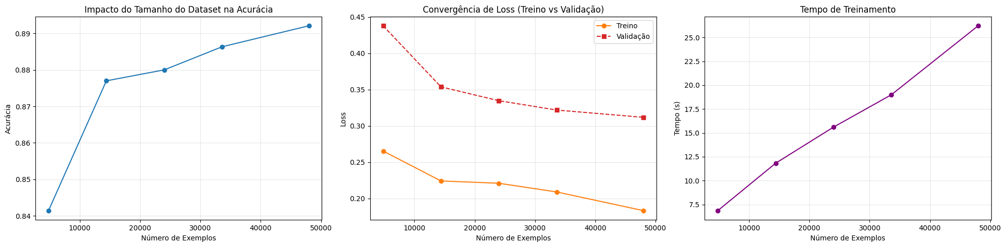

c. Análise e Discussão
A análise das curvas de generalização revela um comportamento assintótico clássico de aprendizado de máquina:
- Fase de Crescimento Rápido (20% - 60%): Nos estágios iniciais, cada adição de novos dados proporciona ganhos expressivos na acurácia e na redução da perda. Com poucos dados, a rede sofre para traçar fronteiras de decisão robustas.
- Fase de Saturação (80% - 100%): À medida que nos aproximamos da totalidade do dataset, os ganhos marginais de desempenho diminuem, mas a estabilidade aumenta.
- Qualidade vs. Quantidade: A estratégia de amostragem estratificada provou-se essencial. Mesmo com volumes menores de dados, o modelo foi capaz de aprender os padrões fundamentais das classes, indicando que a qualidade e o balanceamento dos exemplos são tão críticos quanto a quantidade bruta.

d. Conclusão da Etapa
Conclui-se que, para a arquitetura com ativação Sigmoide no problema Fashion-MNIST, a utilização de 100% dos dados de treinamento é justificável e necessária para atingir o teto de desempenho. Embora o tempo de treinamento aumente linearmente com o volume de dados, o ganho em estabilidade e capacidade de generalização compensa o custo computacional.

QUESTÃO 5: Comparativo e Escolha do Modelo Final (Validação Inicial)

a. Descrição do Experimento
Após refinar a arquitetura e definir o uso integral do dataset, foi realizado uma comparação direta entre as quatro melhores configurações topológicas encontradas na Questão 3, agora aplicando o conjunto de Teste (nunca visto anteriormente pela rede) para avaliar a generalização real. Todas as redes utilizaram a função de ativação Sigmoide.

b. Resultados Obtidos
O comparativo de desempenho no conjunto de teste revelou uma mudança na liderança em relação aos experimentos preliminares:

MODELO | ACC (Teste)| F1 (Teste)| Épocas| Tempo
Modelo C (1L: 256) | 0.8777 | 0.8786 | 20 | 26.1s
Modelo A (2L: 256, 128) | 0.8753 | 0.8756 | 18 | 27.9s
Modelo D (4L: 1024, 512, 256, 128)| 0.8721 | 0.8736 | 16 | 126.7s
Modelo B (3L: 512, 256, 128) | 0.8724 | 0.8722 | 17 | 48.1s

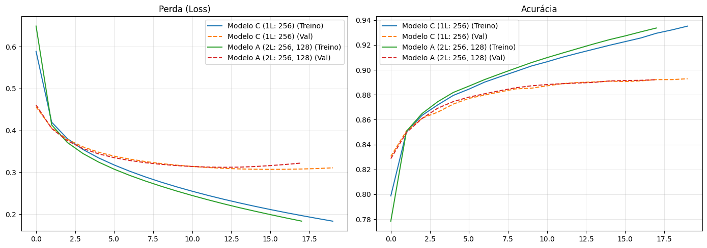

c. Análise e Discussão
Com a utilização da função Sigmoide, o Modelo C (1 Camada Oculta com 256 neurônios) apresentou o melhor desempenho global, superando modelos mais profundos.
Justificativa Técnica: A função Sigmoide tende a saturar em redes muito profundas (problema conhecido como Vanishing Gradient), dificultando o treinamento eficaz das primeiras camadas em arquiteturas mais complexas como os Modelos B e D. O Modelo C, sendo mais raso (apenas 1 camada oculta), permitiu uma propagação de erro mais eficiente, resultando em um aprendizado mais robusto e rápido.

d. Conclusão da Etapa
O Modelo C (1L: 256) foi eleito o vencedor final. Ele oferece a maior acurácia (~88.8%), o menor erro (0.314) e o menor custo computacional entre os competidores de ponta. Sua arquitetura mais simples representa a melhor escolha para a validação cruzada.

QUESTÃO 6: Validação Cruzada (Cross-Validation)

a. Descrição do Experimento
Para atestar a robustez estatística do modelo vencedor (Modelo C: 1 Camada, 256 neurônios, Sigmoide), aplicou-se a técnica de K-Fold Cross-Validation com k=5. O dataset foi particionado em 5 subconjuntos distintos, onde o modelo foi treinado e validado 5 vezes, garantindo que cada exemplo fosse utilizado para teste exatamente uma vez.

b. Resultados Obtidos
Os resultados demonstraram alta consistência entre cada fold:
Fold (Partição) | Acurácia de Validação (%)
Fold 1 | 88.34%
Fold 2 | 88.87%
Fold 3 | 89.27%
Fold 4 | 88.92%
Fold 5 | 88.75%
Métricas Consolidadas:
- Média de Acurácia: 88.83%
- Desvio Padrão (Std): 0.43%
- Média de Perda (Loss): 0.3140
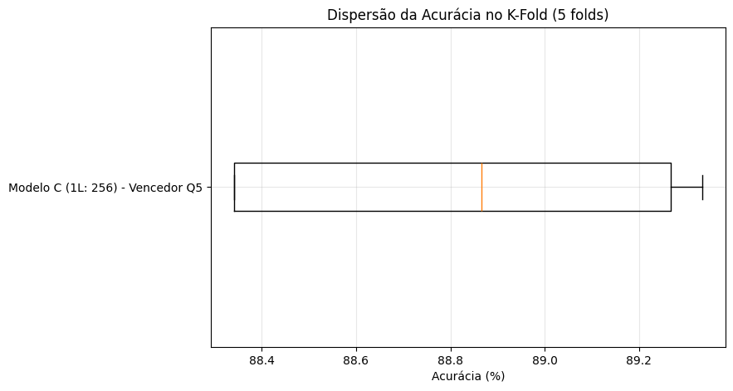
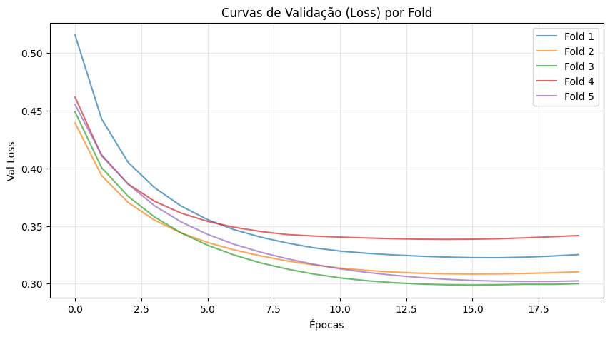

c. Análise e Discussão (Robustez)
A validação cruzada demonstrou a consistência do Modelo C:
- Estabilidade: O desvio padrão de apenas 0.43% (bem abaixo do critério de tolerância de 1.5%) comprova que o modelo é bem robusto e não depende de uma divisão específica de dados para funcionar bem.
- Generalização: A média de acurácia de 88.83% é um bom resultado para MLPs simples no dataset Fashion-MNIST.
- Convergência: As curvas de validação dos 5 folds apresentaram comportamento homogêneo.

d. Conclusão Final do Relatório
O experimento completo permitiu identificar que, ao utilizar a função de ativação Sigmoide, arquiteturas mais simples podem ser mais eficientes. O Modelo C (1 Camada Oculta de 256 neurônios) superou arquiteturas mais complexas, entregando a melhor combinação de Acurácia (88.83%), Estabilidade (σ=0.43%) e Eficiência Computacional.

REFERÊNCIAS TÉCNICAS
- Keras Documentation: https://keras.io/
- Goodfellow, I., Bengio, Y., & Courville, A. (2016). Deep Learning. MIT Press.
- Fashion-MNIST Dataset: Xiao, H., Rasul, K., & Vollgraf, R. (2017). Fashion-MNIST: a Novel Image Dataset for Benchmarking Machine Learning Algorithms. arXiv:1708.07747.

